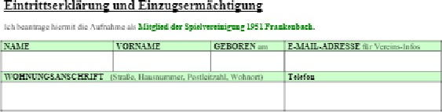
HOLL.' I
se-v.:u
ZAHLUNGSWEISE:
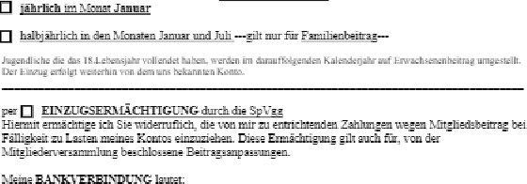

KONTOINHABER
IBAN
O Dauerauftrag durch mich an:
HELADEF
Verwendung meiner Daten unter der DiM:enžchuærzdiù zu.

